Keep ARIYA，Keep悦享
广 告 主：东风日产
所属行业：汽车业
执行时间：2022.05.19-05.23
参选类别：跨界联合营销类
营销背景
东风日产ARIYA于9月27日上市，目前正处于车型上市后重要的延续期，应进一步传播车型的产品理念，提升目标群体对ARIYA的认知度和好感度，促进用户沉浸式参与，扩大品牌宣传。
疫情之下全民健康热潮高涨，对于身体关于心理安全感和舒适感的追求，和车型USP（舒适+安全）相契合，结合Keep流量，为ARIYA公域平台带来更多曝光和互动，提升品牌形象。
营销目标
1、深化ARIYA在社交平台“舒适+安全”的车型卖点标签；
2、增强与用户的深度沟通，进一步拓展与用户的情感交流维度；
3、跨领域实现品牌曝光，拉动ARIYA全网声量，促活增粉。
策略与创意
11月28日-12月18日，开展“Keep ARIYA，Keep悦享”Keep专项活动，贯穿ARIYA公域、私域和Keep APP。
活动围绕“悦享生活”为传播核心，通过运功+社交的方式的传递产品力标签，深化“生活悦享家”人群印象。

执行过程/媒体表现
本次活动总曝光量和增粉量远超预估值，达成率分别为176%和300%。
本次预估费用为117.1万，实际产生费用为113.1万，其中素材费用中微博小红书为共用素材，同时推流为实际投流效果，所以会有一定费用差异。
多平台围绕主KV统一输出系列感素材，配合手绘风格正式图文+调性达人视频，进一步深化活动主题和品牌印记。
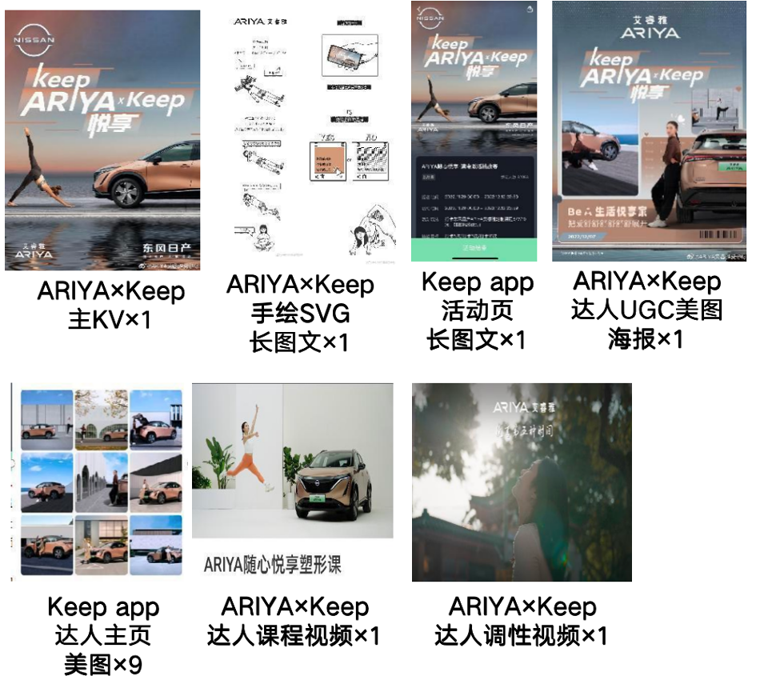

营销效果与市场反馈
1、Keep APP活动（2022年11月29日-12月12日）报名参与人数：82363，挑战成功人数：34592，共20.8万人次练过ARIYA随心悦享塑形课。
2、达人在Keep APP达人页发布九宫格美图进行联动宣传，结合车型产品点（安全&舒适）和悦享生活品牌印记，为活动及品牌主题作进一步推流曝光。
3、在关注、精选等信息流增加点位曝光，累计曝光量达3479470，曝光完成率 114.08%，点击量达41663，实际完成率 130.20%，CTR为1.20%。
4、通过主KV的延展，增强品牌活动的系列感，配合互动感标题吸引用户点击进入活动页，整体投放曝光、点击及CTR均超出预期，数据表现良好。
